|  |
| --- |
| INSTITUTO TECNOLOGICO DE AGUASCALIENTES |
| PROYECTO AGV |
| INGENIERIA MECANICA |
|  |
| **JOSUE ISAI LUEVANO MASIAS**  **GUSTAVO MUÑOZ LOPEZ**  **IVAN ALEJANDRO ORTEGA MONTAÑEZ**  **COLABORACION ESPECIAL:**  **ANDRES EDUARDO SABAS JIMENEZ** |
| **12/12/2011** |

|  |
| --- |
| AGUASCALIENTES, AGS |

Contenido

Introducción 1

Justificación. 3

Plan de trabajo 4

Objetivo General 4

Objetivos 4

Descripción 4

Recursos 5

PARTES PRINCIPALES AGV 5

Conclusión 17

# Introducción

|  |
| --- |
| Los AGV son vehículos equipados con sistemas de guiado automática, ópticos o electromagnéticos. Pueden seguir rutas predeterminadas y tener capacidad de programación, selección de paradas, bloqueos, y otras características que requiere el control del sistema. Son vehículos equipados con sistemas de guiado automático, ópticos o electromagnéticos. Pueden seguir rutas predeterminadas y tener capacidad de programación, selección de paradas, bloqueos y otras características que requiere el control del sistema.   * Tipos:   + Vehículos de remolque.   + Unidades de carga.   + Remolque de palets.   + Tipo carretilla elevadora.   + Vehículos de baja capacidad de carga. * Funciones:   + Guiado.   + Elección de ruta.   + Control de tráfico:     - Control por zonas.     - Detección de otros AG.     - Control combinado.   + Transferencia de la carga:     - Manual.     - Carga y descarga automática.     - Rodillos y cadenas.     - Elevadores.     - Empujadores.   + Gestión del sistema:     - Técnicas de asignación de vehículos:       * A bordo. Fuera del AGV.       * Terminal remoto.       * Computador central.       * Combinación de las anteriores.     - Monitorización. * Aplicaciones:   + Cuando los materiales llegan tarde a los centros de trabajo más del 5% del tiempo con un sistema manual.   + Cuando hay más de carga y descarga en el sistema.   + Cuando los movimientos de materiales están entre 35 y 200 cargas por hora.   + Cuando se necesitan tres o cuatro carretillas en mínimo de dos turnos.   + Cuando se están usando pies de rodillos o cintas transportadoras.   + Cuando el software de control de la producción requiere conocer en tiempo real la situación de los materiales.   + Cuando el nivel de inventario debido a piezas en proceso hace difícil subir la productividad.   + Cuando la automatización de los centros de trabajo requiere una mayor automatización de los sistemas de transporte.   + Cuando existe gran cantidad de productos dañados con los sistemas de transporte convencional.   http://www.robodesign.org/resources/robot+AGV+2.jpg  http://www.robodesign.org/resources/_wsb_250x230_robot+AGV+1.jpghttp://www.robodesign.org/resources/robot+AGV+3.jpg |

## Justificación.

Este proyecto estudiará algunas formas de manufactura y analizará cual es mejor en cada ocasión.

Se diseño desde cero el proyecto del AGV para que pueda realizar los parámetros dichos en el curso los cuales eran de una carga de 250 gr. Teniendo resultados satisfactorios como se pude demostrar ya con el AGV construido.

### Plan de trabajo

Este proyecto se planifica para realizarlo a lo largo del semestre. Inicialmente se procede a la documentación sobre el simulador solid Works. Antes de empezar a modelar se resolverán las tareas de control de motores y algoritmo de reconocimiento de entorno sin las cuales el simulador no funcionaría correctamente. Entonces se procede al estudio de la primera técnica, donde además de modelar el entorno e implementarlo en el programa, también se diseñará un algoritmo de planificación de trayectorias óptimo para esta técnica. También se verán las posibles mejoras en este modelo si se realiza una corrección. Una vez concluido, se procederá a realizar un ejemplar físico a escala real. Finalmente se redactará el proyecto con lo que se da por concluido.

## Objetivo General

El construir un robot AGV el cual cuenta con un diseño y funcionalidad excelentes, tiene un control remoto mediante la tecnología de bluetooth y puede cargar hasta 250gr. Poniendo en práctica los conocimientos de manufactura y electrónica se colaboro la parte electrónica con colegas en esa rama para la elaboración de este proyecto.

## Objetivos

* + **Control de motores**: Una vez determinadas las acciones a realizar por parte del AGV, es necesario calcular los mandos que controlan los motores. Con el fin de poder regular la velocidad de los mismos hay que diseñar un control; por ejemplo un PID o proporcional.
  + Algoritmo de **reconocimiento** del entorno: Planificación de los movimientos del AGV con el objeto de que se aprenda el entorno cuando es desconocido.
  + Algoritmo de **planificación** de trayectorias: Para la demostración de la eficiencia de las técnicas de modelado es necesario mover al AGV por el entorno para poder medir las principales características que debe tener un buen modelo: tiempo de computación, eficacia de la planificación, facilidad de actualización del modelo con nuevas medidas de los sensores y capacidad de adaptación a los cambios.

## Descripción

A la hora de resolver el problema se tiene que tener en cuenta que hay dos tipos de problemas:

Corto plazo: Evitar la colisión contra obstáculos en tiempo real por lo que no se puede usar algoritmos complicados con cálculos complejos ni tener un modelo que guarde un volumen de información tal, que procesarlo en tiempo real sea inviable.

Largo plazo: El modelo tiene que tener una cantidad de información lo suficientemente precisa para que el AGV se pueda mover por el entorno.

Se buscara un compromiso entre estas dos características, deduciendo cual es más indicada en cada caso...

### Recursos

Para la realización del proyecto se dispone de un simulador. Este simulador sitúa al AGV en un entorno creado por el usuario, calculará las medidas de los sensores en función de los obstáculos y moverá al AGV según lo que le indique una función denominada ‘Calcula mando’. Esta función recibe como información del simulador la medida de los sensores y envía al simulador el mando que se tiene que aplicar a los actuadores del AGV.

A grandes rasgos se muestra la construcción elaborada de este robot AGV con los parámetros establecidos en el curso, fotografías y fichas técnicas que contiene este proyecto.

### PARTES PRINCIPALES AGV

Estructura principal (chasís) del AGV

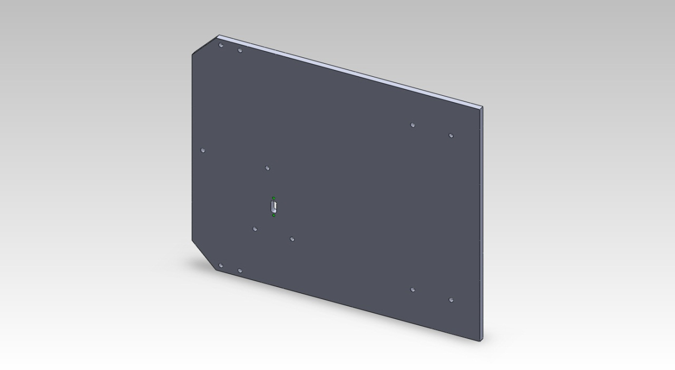

Brida superior para motor en el tren motriz.

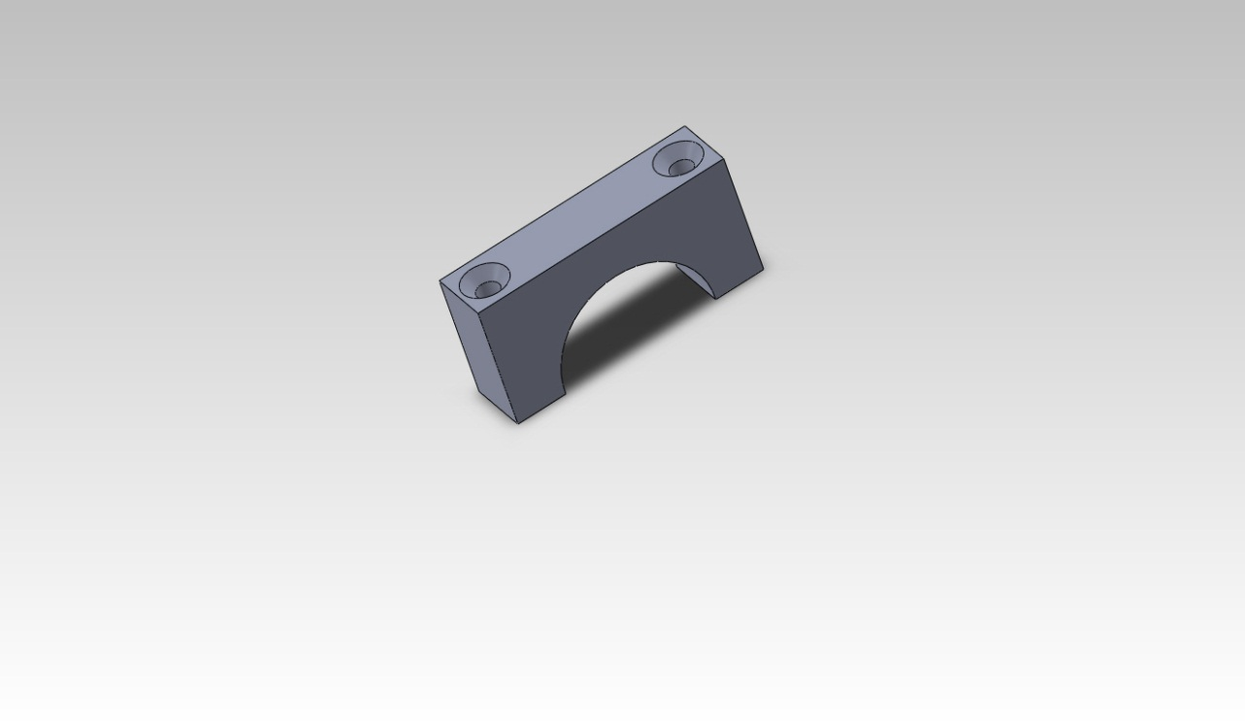

Brida inferior para motor en el tren motriz.

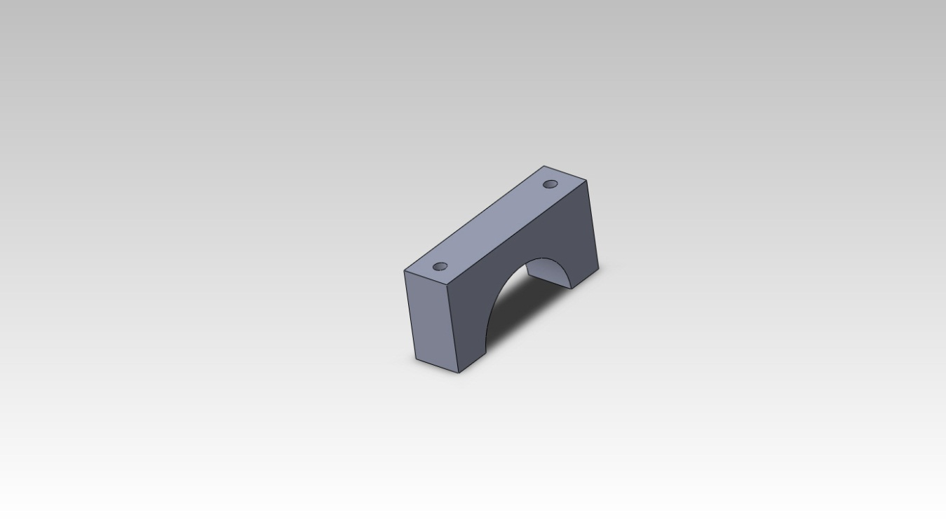

Motores para tren motriz.

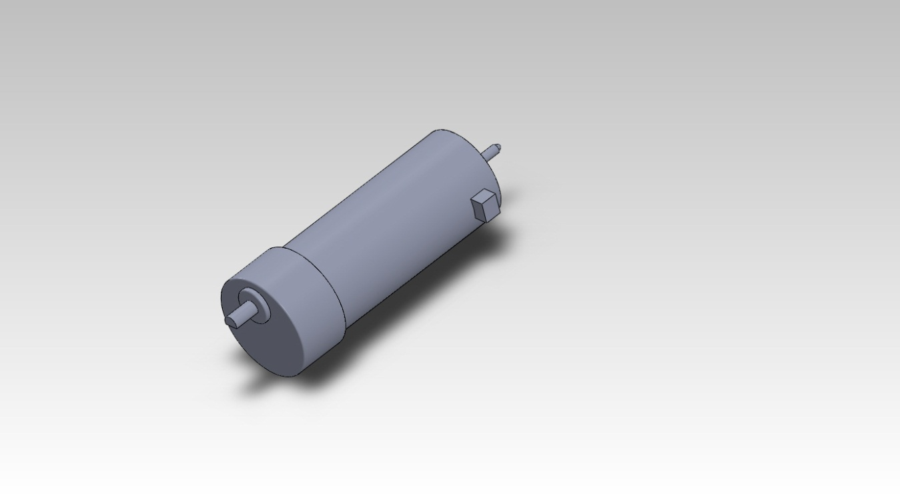

Brida superior para motor de sistema de enganche.

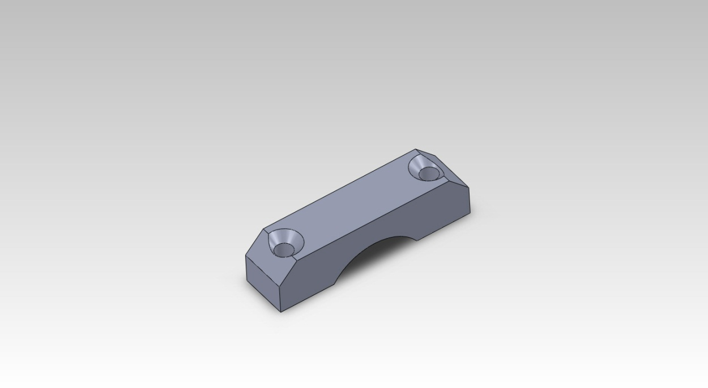

Unión para bridas superior e inferior del motor.

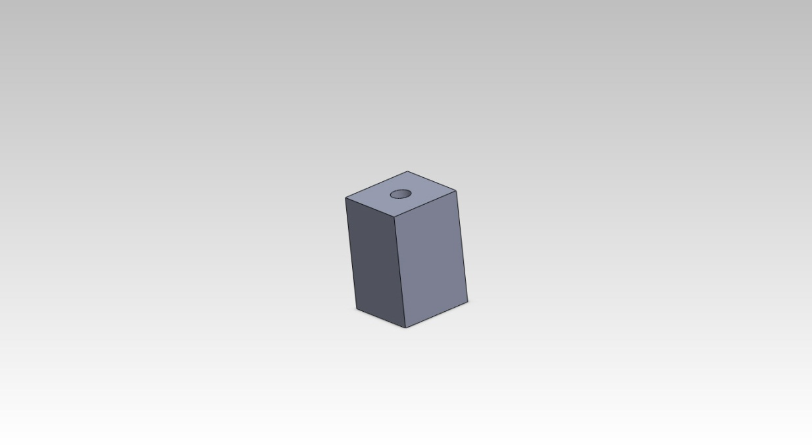

Brida inferior para motor de sistema de enganche.

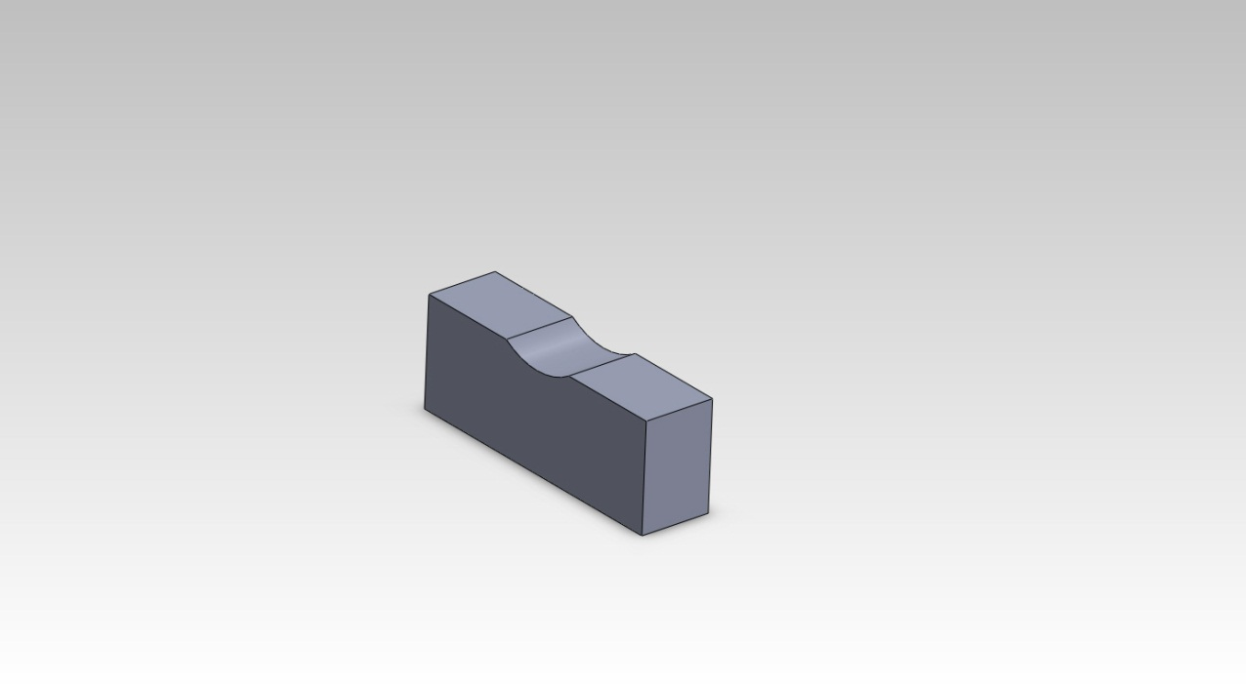

Motor del sistema de enganche.

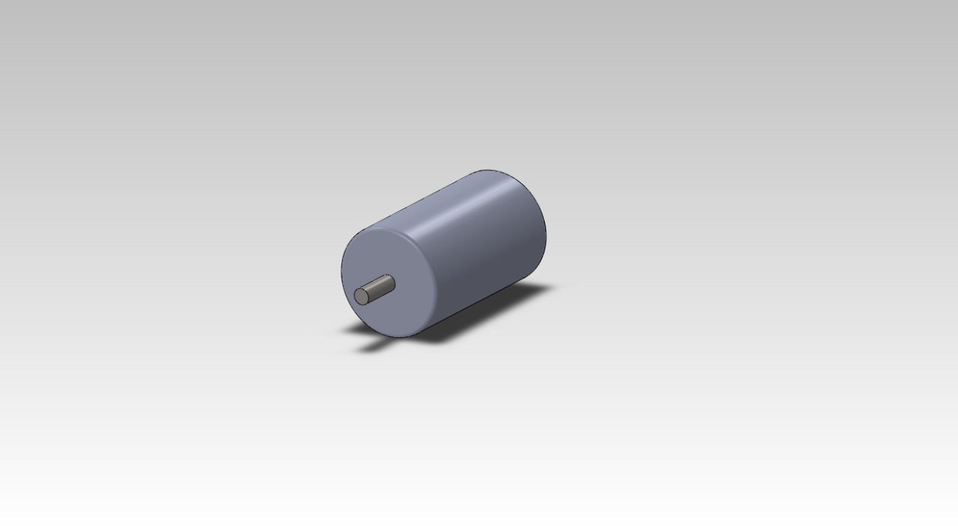

Rueda del encoder.

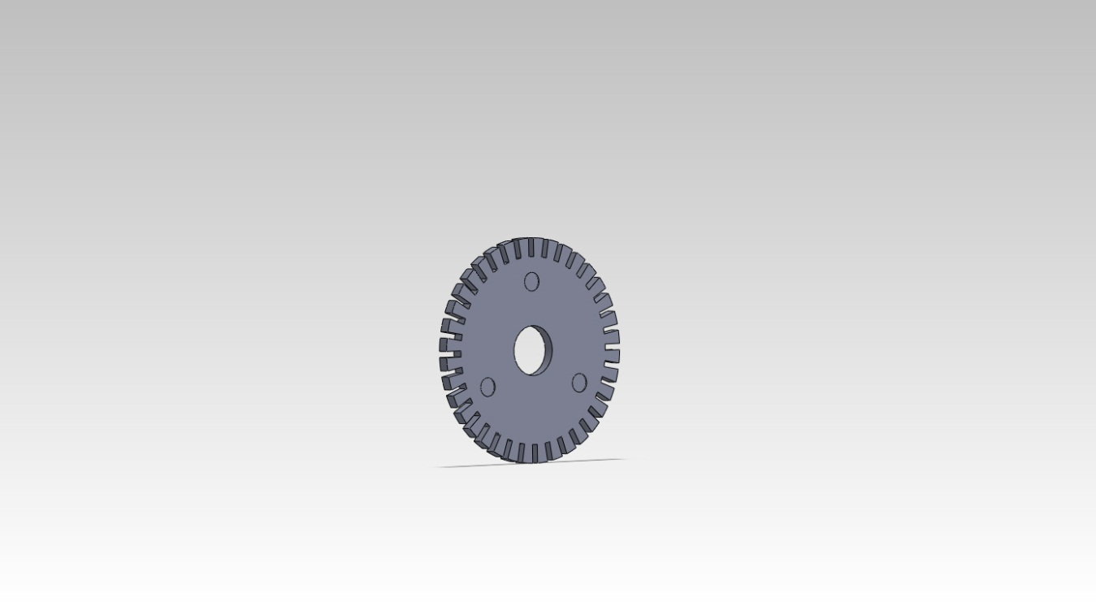

Soporte del sistema del encoder.

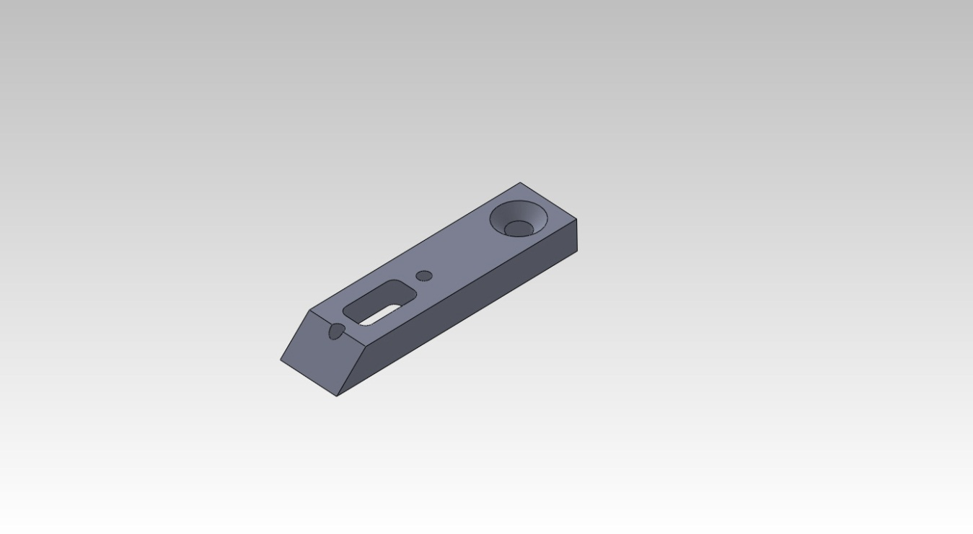

Sensor para la rueda del encoder.

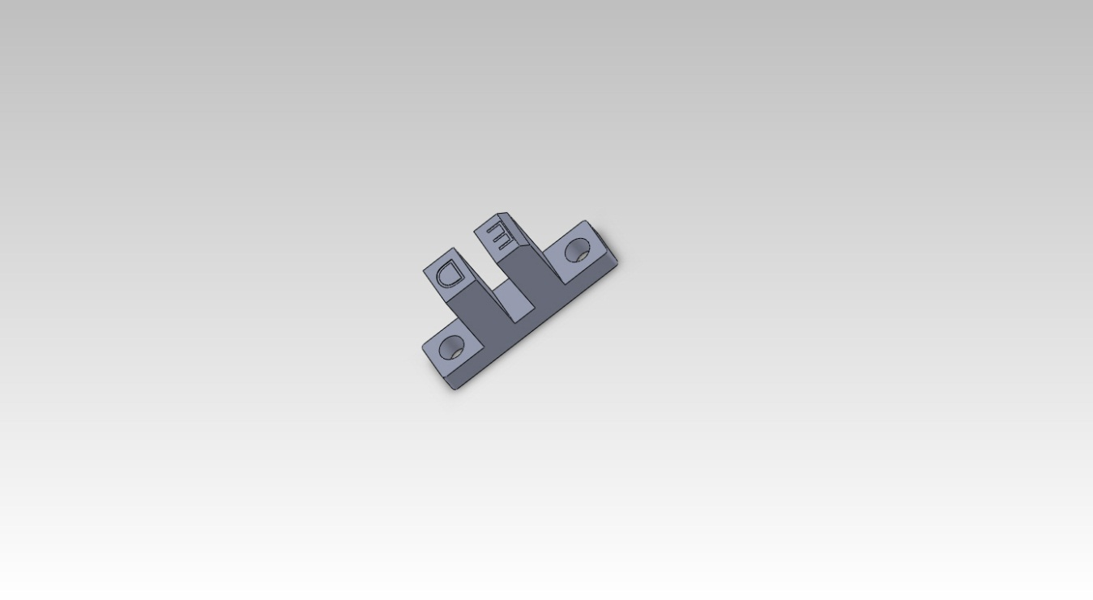

Engrane(gusano) para el motor del sistema de enganche.

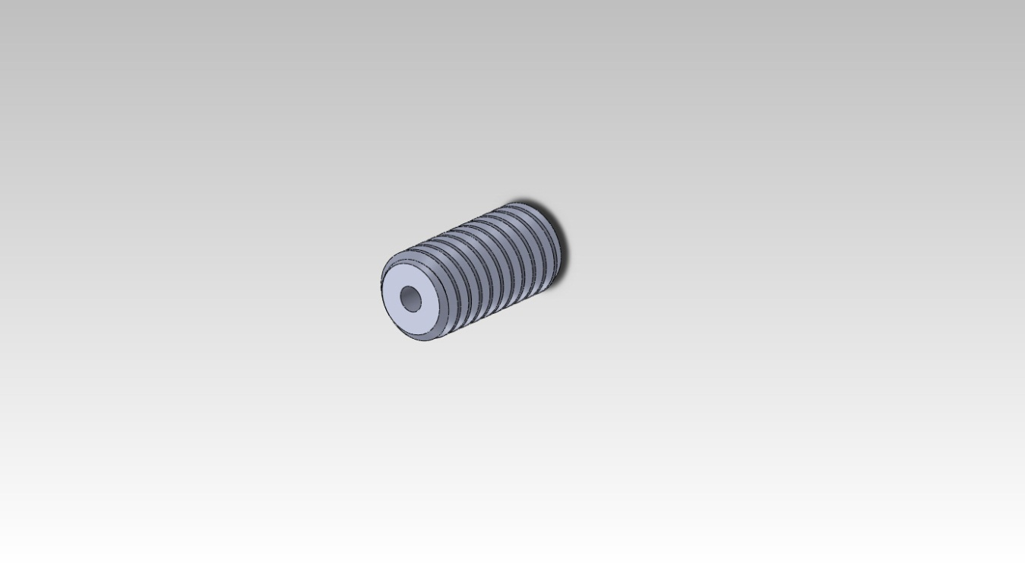

Placa principal para el sistema de enganche.

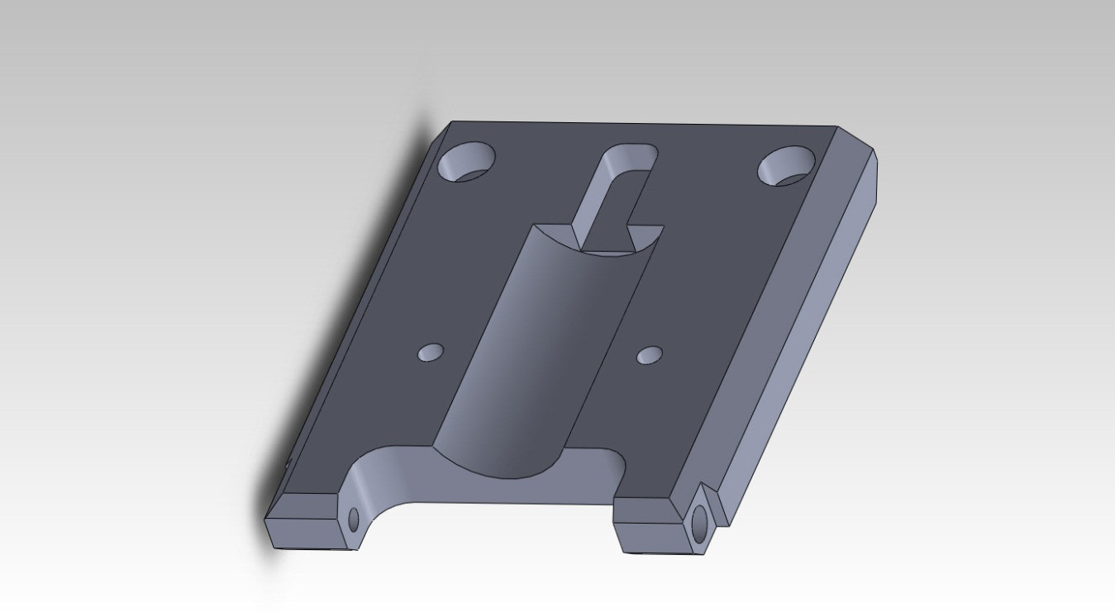

Soporte para placa principal del sistema de enganche.

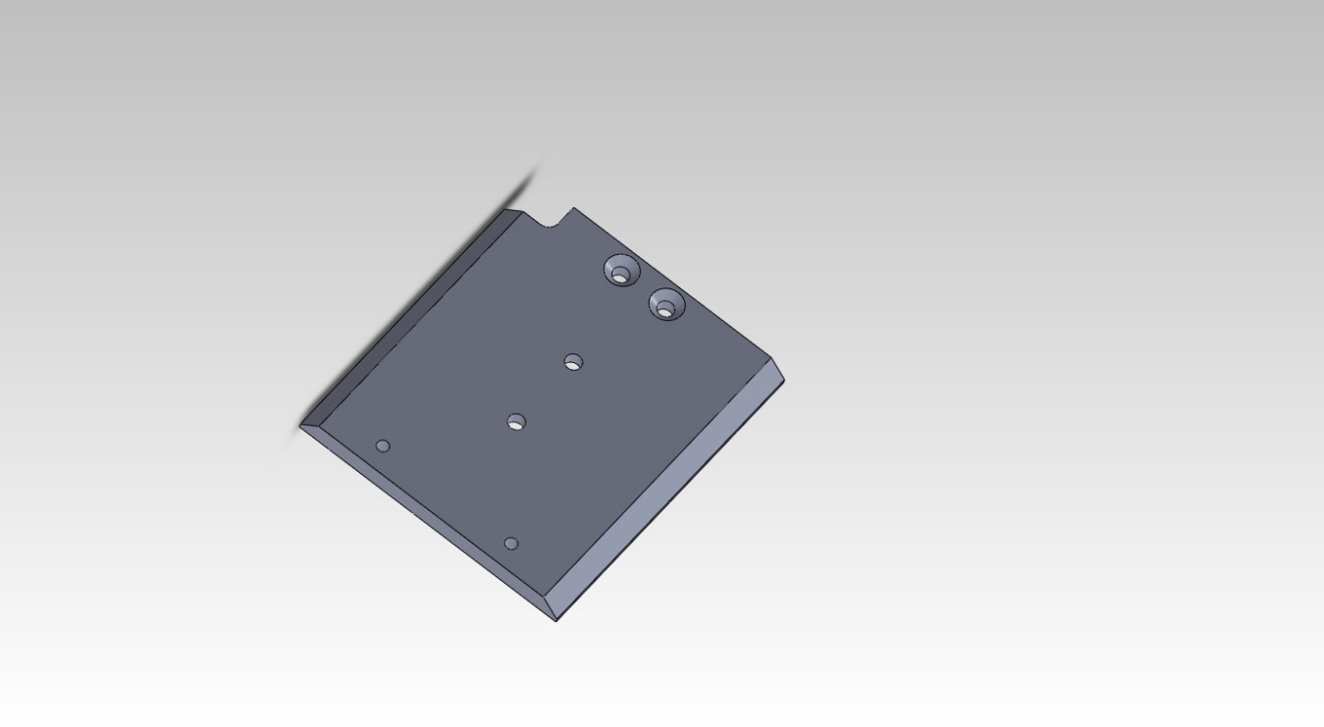

Unión placa principal con el soporte.

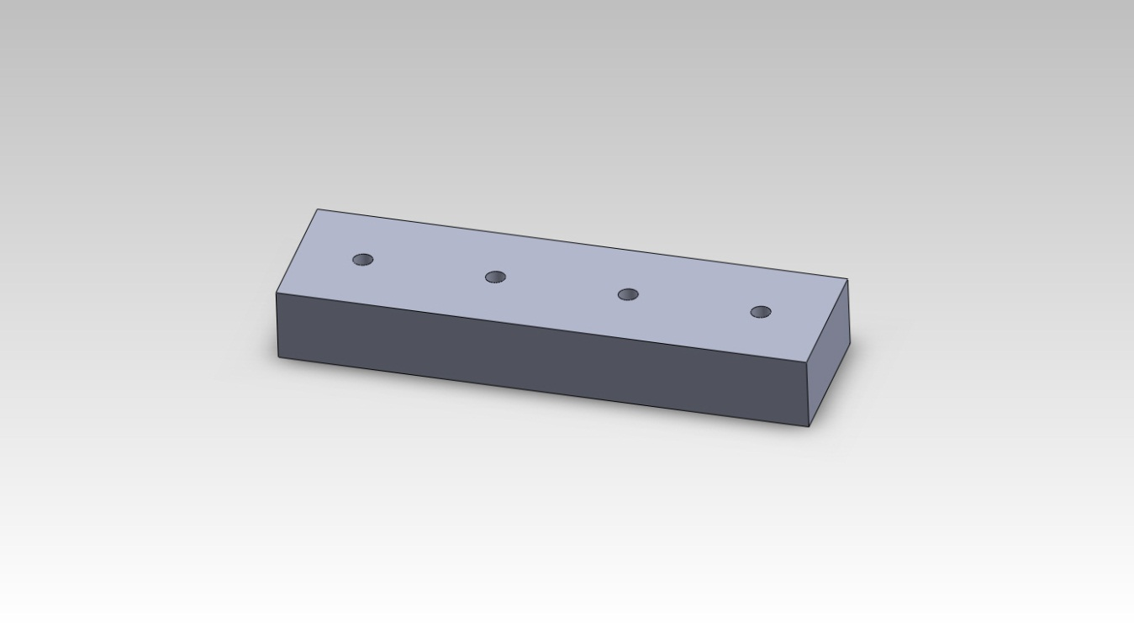

Engrane principal para sistema de enganche, Apertura y agarre.

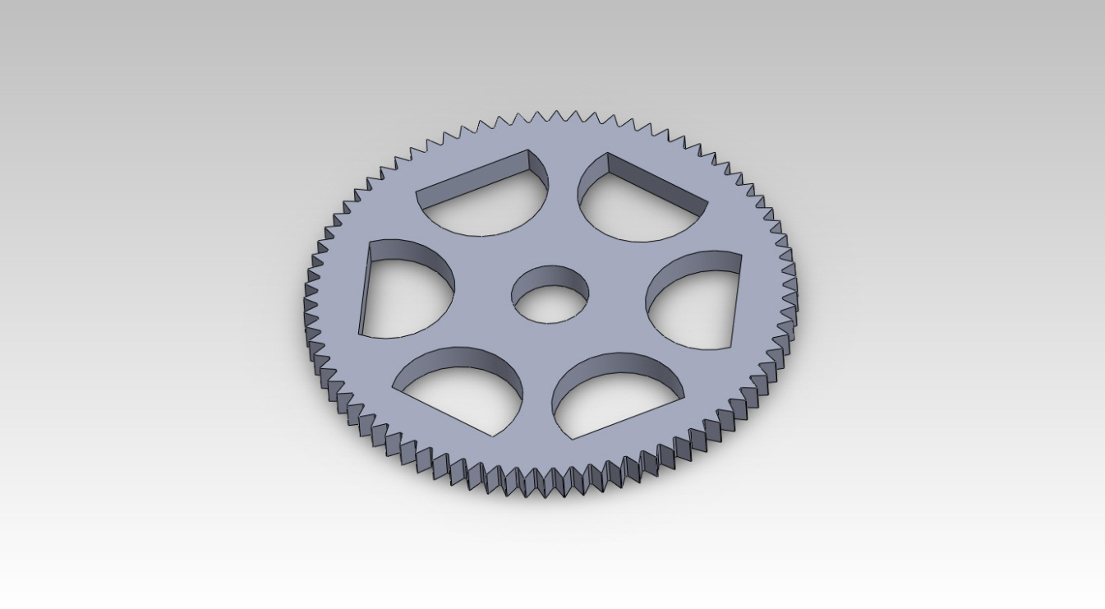

Brazo del sistema de enganche “pinzas”.

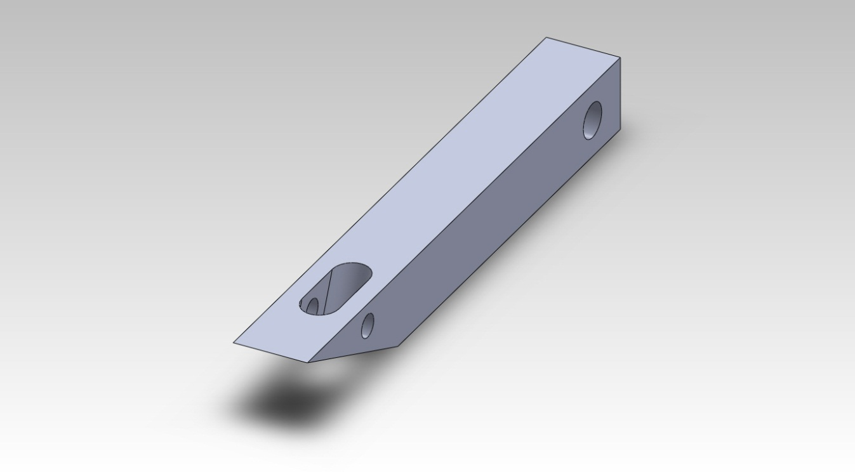

**NOTA**: Algunos de los componentes en gran parte los motrices se repiten asi como los engranes.

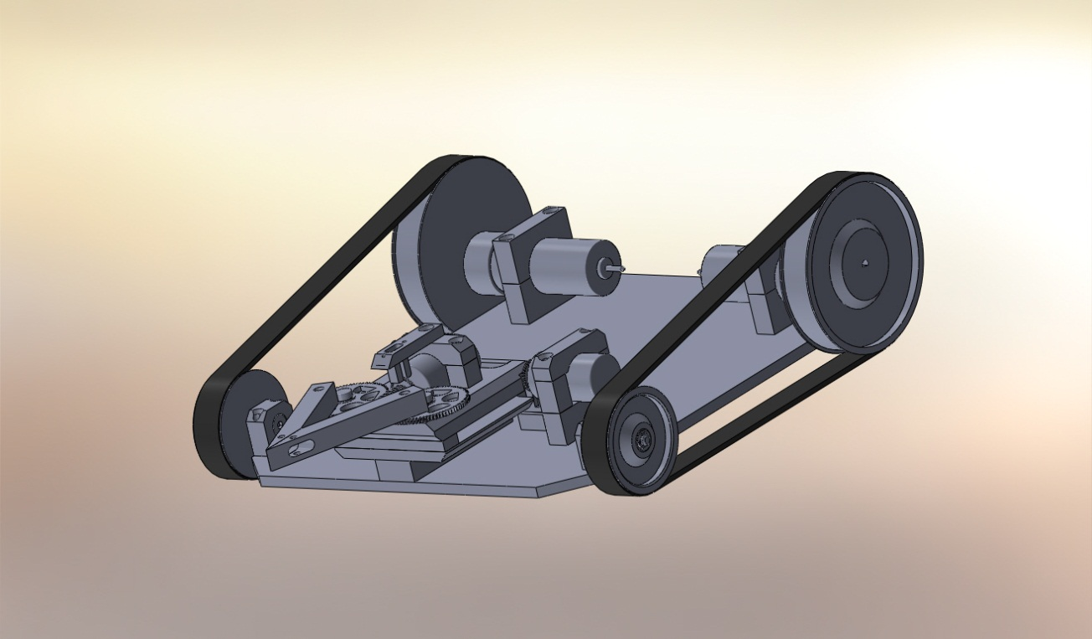

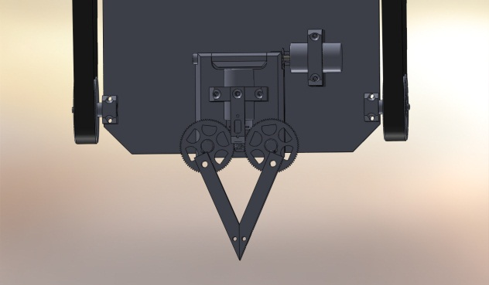 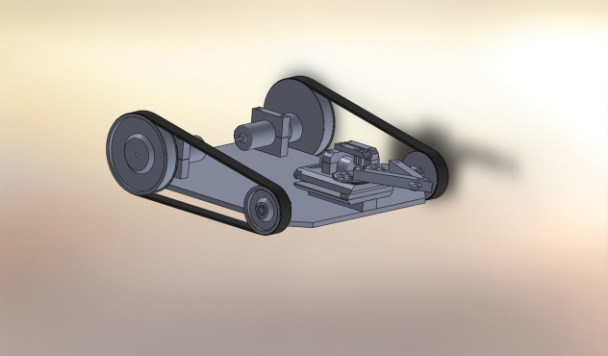

### Conclusión

Los vehículos auto guiados (AGV) han atraído siempre interés en el desarrollo tecnológico.

El funcionamiento óptimo de un AGV se basa en que éste sea capaz de planificar sus propias trayectorias. Para conseguir este objetivo es crucial disponer de datos suficientemente precisos acerca de la existencia y localización de los obstáculos. Esto es lo que se denomina entorno.

Los AGV son herramientas para industria muy importantes hoy en día ya que dan mayor rendimiento así como mayor productividad en la industria tienen diversas aplicaciones desde la de diversión hasta militares por sus capacidades de evadir obstáculos y reconocer el terreno en el cual son conducidos.